タイトル

♦あそんでみよう！♦

　遊び方を書きましょう。口調は見本を参考にくだけた感じで、対象は小学校5年生以上向けくらいな書きかた。

①操作の仕方

②ポイント

③注意点

④結果（どうなったら正解なのか）

♦どうして？♦

　子供向けに原理の説明をします。

とはいえ、展示の性質的に小学生にすべてを説明するのは無理なので、専門用語などは使わなくて良いので簡単に、5行以内くらいでまとめてください。（難しければここは私がまとめます。）

♦もっとくわしく！♦

大学生以上向けに説明をします。一般の保護者（高校卒業の知識はあるが情報系の知識はない）が読んでわかるくらいのレベルで。とりあえず私に伝われば私が適当にいじります。

ソースコードを書いても仕方ないので、「元のプログラムの○○なところを○○な感じに書き換えてみました」的な？

専門用語を出すときはできるだけその説明を入れながら、できるなら写真や図を多用してください。写真をインターネットから引っ張ってくるときは出展明記、著作権に気を付けて。

応用例、技術的な実用例あればそれも載せてok。

ここまで全体でA4 1枚～2枚くらい。

Twitterで明かりをつけよう！

♦あそんでみよう！♦

　手元のタブレット（要確認）からTwitterを使ってLED（小さな電球）を点灯・消灯してみよう！

　手元のタブレットに表示してある画面から「青、オン！」・「赤を消して」とつぶやくと、その色のLEDが点いたり消えたりするよ。ただ、ツイートしてから点いたり消えたりするまでちょっとかかるから、あまり焦らないでね。色々なツイートに対応して点いたり消えたりするから、自分なりのツイートでスイッチを入れてみよう！

※注意

画面の上端に「ツイートが重複しています」と出ることがあります。

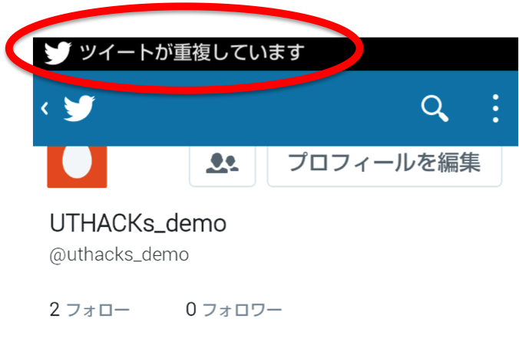

これは、いままでで全く同じツイートをした人がいたので、ツイートできなかった事を表しています。この時には、ツイートの前後に今の時刻をしめす数字を入れると上手くつぶやけます。

例）：13時5分にツイート

「赤、オン！」→「赤、オン！1305」/「1305赤、オン！」

♦どうして？♦

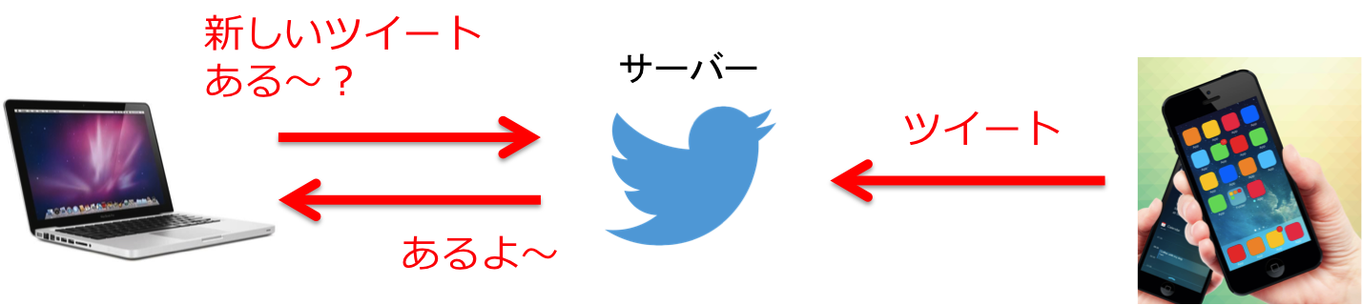　みんながつぶやいたツイートは全部「サーバー」というコンピュータに送られます。僕らは5秒に一回、この「サーバー」に「新しいツイートある？」と問い合わせています。もし新しいツイートがなければ何もしないし、新しいツイートがあればその内容を読み取ってLEDをオン/オフしています。

♦もっとくわしく！♦

　昨今、IT業界では「IoT」というキーワードが注目を集めています。これは「Internet of Things」の頭文字で、「すべてのモノにインターネットが繋がる時代」を意味しています。ここ何年かで、スマートフォンが普及したおかげで、インターネットはとても手軽なものになってきました。しかし、これからは我々人間だけではなく、テレビや冷蔵庫、洗濯機などの、一見全く関係ないような家電製品もインターネットにつながっていくと言われています。この展示は、そのような流れを踏まえて「LEDをインターネットにつなぐとこんな面白いことができる！」ということを知っていただきたくて作成しました。